**Развиваем сценическое мастерство**

***Повторяем скороговорку***

***в различных образах***

***и с эмоциями, присущими персонажу,***

***изображенному на картинке***

**Кукушка кукушонку**

**купила капюшон.**

**Как в капюшоне**

**он смешон.**

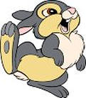

**Веселый**

**заяц**

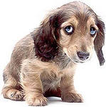

**Грустный щенок**

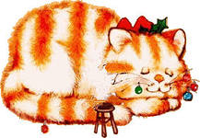

**Довольный кот**